대조표 — 발표 자료 v9 → v10 (그림 최대화)
발표자료_20261007_v9.pptx → 발표자료_20261007_v10.pptx (70장, A4). 2026-10-07 세션 61. 이사님 10/7: 「그림이 화면에서 최대한 크게 보이도록, 위쪽 선도 조금 올리자. 크게 잘 보여야 질문도 줄어든다」.

1. 원칙
· 머리(제목·장 표시·선·▶ 줄)를 전 슬라이드에서 위로 약 0.17in 올림 — 이사님 10/7 「위쪽 선도 조금 더 올리자」.
· 그림은 ▶ 줄 아래부터 쪽번호 위까지, 좌우 여백 안에서 비율을 지켜 최대로. 옆에 표·상자가 있는 장(16·21·22번)은 그 칸 안에서만.
· 그림 아래 글은 그림 바로 밑으로 내림. 글자 크기는 줄이지 않았음(줄여도 그림이 8% 이상 커지는 장이 없었음).
· 그림 없는 장은 내용 전체를 ▶ 줄 바로 아래로 당김(14장).
· 백업 31~70의 그림 장도 같은 규칙(B-1~B-9, B-13·B-14, B-0a~c).
· 화면 글·노트는 손대지 않음.

2. 바뀐 곳
# | 슬라이드 | 항목 | 전 → 후 | 이유
1 | 전체 | 머리 위치 | 제목 0.18in·선 0.92in·▶ 1.00in → 제목 0.09in·선 0.75in·▶ 0.81in | 이사님 10/7: 위쪽 선을 올려 화면을 더 크게
2 | 3 | 그림 확대 | 6.43×5.09in → 8.01×6.34in (×1.25) | 이사님 10/7: 그림은 화면에서 최대한 크게
3 | 6 | 그림 확대 | 7.01×3.62in → 9.54×4.93in (×1.36), 아래 글 1개 내림 | 이사님 10/7: 그림은 화면에서 최대한 크게
4 | 7 | 그림 확대 | 6.40×4.22in → 6.51×4.30in (×1.02) | 이사님 10/7: 그림은 화면에서 최대한 크게
5 | 8 | 그림 확대 | 7.03×3.27in → 10.64×4.95in (×1.51), 아래 글 1개 내림 | 이사님 10/7: 그림은 화면에서 최대한 크게
6 | 9 | 그림 확대 | 6.00×3.40in → 9.19×5.21in (×1.53), 아래 글 1개 내림 | 이사님 10/7: 그림은 화면에서 최대한 크게
7 | 11 | 그림 확대 | 7.10×4.00in → 8.26×4.66in (×1.16), 아래 글 1개 내림 | 이사님 10/7: 그림은 화면에서 최대한 크게
8 | 12 | 그림 확대 | 5.97×5.97in → 6.25×6.25in (×1.05) | 이사님 10/7: 그림은 화면에서 최대한 크게
9 | 14 | 그림 확대 | 5.18×3.89in → 7.48×5.61in (×1.44), 아래 글 1개 내림 | 이사님 10/7: 그림은 화면에서 최대한 크게
10 | 15 | 그림 확대 | 5.98×3.10in → 9.16×4.74in (×1.53), 아래 글 5개 내림 | 이사님 10/7: 그림은 화면에서 최대한 크게
11 | 16 | 그림 확대 | 5.02×2.48in → 5.55×2.75in (×1.11), 아래 글 1개 내림 | 이사님 10/7: 그림은 화면에서 최대한 크게
12 | 22 | 그림 확대 | 4.83×3.28in → 5.97×4.06in (×1.24), 아래 글 1개 내림 | 이사님 10/7: 그림은 화면에서 최대한 크게
13 | 23 | 그림 확대 | 8.91×5.44in → 9.55×5.83in (×1.07), 아래 글 10개 내림 | 이사님 10/7: 그림은 화면에서 최대한 크게
14 | 25 | 그림 확대 | 5.59×2.66in → 9.67×4.59in (×1.73), 아래 글 2개 내림 | 이사님 10/7: 그림은 화면에서 최대한 크게
15 | 31 | 그림 확대 | 10.44×4.14in → 10.64×4.22in (×1.02) | 이사님 10/7: 그림은 화면에서 최대한 크게
16 | 32 | 그림 확대 | 10.44×4.55in → 10.64×4.64in (×1.02) | 이사님 10/7: 그림은 화면에서 최대한 크게
17 | 33 | 그림 확대 | 10.44×4.84in → 10.64×4.94in (×1.02) | 이사님 10/7: 그림은 화면에서 최대한 크게
18 | 34 | 그림 확대 | 8.07×5.04in → 10.15×6.34in (×1.26) | 이사님 10/7: 그림은 화면에서 최대한 크게
19 | 35 | 그림 확대 | 8.52×5.04in → 10.64×6.30in (×1.25) | 이사님 10/7: 그림은 화면에서 최대한 크게
20 | 36 | 그림 확대 | 7.19×5.04in → 9.04×6.34in (×1.26) | 이사님 10/7: 그림은 화면에서 최대한 크게
21 | 37 | 그림 확대 | 7.26×5.04in → 9.13×6.34in (×1.26) | 이사님 10/7: 그림은 화면에서 최대한 크게
22 | 38 | 그림 확대 | 9.15×5.04in → 10.64×5.87in (×1.16) | 이사님 10/7: 그림은 화면에서 최대한 크게
23 | 39 | 그림 확대 | 5.26×5.04in → 6.62×6.34in (×1.26) | 이사님 10/7: 그림은 화면에서 최대한 크게
24 | 40 | 그림 확대 | 10.06×5.04in → 10.64×5.33in (×1.06) | 이사님 10/7: 그림은 화면에서 최대한 크게
25 | 43 | 그림 확대 | 7.05×5.04in → 8.87×6.34in (×1.26) | 이사님 10/7: 그림은 화면에서 최대한 크게
26 | 44 | 그림 확대 | 7.64×5.04in → 9.62×6.34in (×1.26) | 이사님 10/7: 그림은 화면에서 최대한 크게
27 | 45 | 그림 확대 | 7.89×5.04in → 9.92×6.34in (×1.26) | 이사님 10/7: 그림은 화면에서 최대한 크게
28 | 46 | 그림 확대 | 7.89×5.04in → 9.92×6.34in (×1.26) | 이사님 10/7: 그림은 화면에서 최대한 크게
29 | 47 | 그림 확대 | 8.15×5.04in → 10.25×6.34in (×1.26) | 이사님 10/7: 그림은 화면에서 최대한 크게
30 | 48 | 그림 확대 | 7.64×5.04in → 9.62×6.34in (×1.26) | 이사님 10/7: 그림은 화면에서 최대한 크게
31 | 53 | 그림 확대 | 4.81×5.09in → 5.99×6.34in (×1.25) | 이사님 10/7: 그림은 화면에서 최대한 크게
32 | 54 | 그림 확대 | 3.95×5.09in → 4.93×6.34in (×1.25) | 이사님 10/7: 그림은 화면에서 최대한 크게
33 | 55 | 그림 확대 | 10.52×4.96in → 10.64×5.02in (×1.01) | 이사님 10/7: 그림은 화면에서 최대한 크게
34 | 56 | 그림 확대 | 8.79×5.09in → 10.64×6.16in (×1.21) | 이사님 10/7: 그림은 화면에서 최대한 크게
35 | 57 | 그림 확대 | 9.66×5.09in → 10.64×5.61in (×1.10) | 이사님 10/7: 그림은 화면에서 최대한 크게
36 | 60 | 그림 확대 | 10.52×2.81in → 10.64×2.84in (×1.01) | 이사님 10/7: 그림은 화면에서 최대한 크게
37 | 2 | 내용 위로 | 1.38in → 1.29in (0.09in 올림) | 머리를 올린 만큼
38 | 4 | 내용 위로 | 1.82in → 1.29in (0.53in 올림) | 머리를 올린 만큼
39 | 5 | 내용 위로 | 1.57in → 1.29in (0.27in 올림) | 머리를 올린 만큼
40 | 10 | 내용 위로 | 1.68in → 1.29in (0.39in 올림) | 머리를 올린 만큼
41 | 13 | 내용 위로 | 1.51in → 1.29in (0.22in 올림) | 머리를 올린 만큼
42 | 17 | 내용 위로 | 1.51in → 1.29in (0.22in 올림) | 머리를 올린 만큼
43 | 18 | 내용 위로 | 1.51in → 1.29in (0.22in 올림) | 머리를 올린 만큼
44 | 19 | 내용 위로 | 1.71in → 1.29in (0.42in 올림) | 머리를 올린 만큼
45 | 20 | 내용 위로 | 1.51in → 1.29in (0.22in 올림) | 머리를 올린 만큼
46 | 21 | 내용 위로 | 1.49in → 1.29in (0.20in 올림) | 머리를 올린 만큼
47 | 24 | 내용 위로 | 1.65in → 1.29in (0.36in 올림) | 머리를 올린 만큼
48 | 26 | 내용 위로 | 1.51in → 1.29in (0.22in 올림) | 머리를 올린 만큼
49 | 27 | 내용 위로 | 1.65in → 1.29in (0.36in 올림) | 머리를 올린 만큼
50 | 28 | 내용 위로 | 1.98in → 1.29in (0.69in 올림) | 머리를 올린 만큼

3. 전·후 화면 (10% 이상 커진 장)
슬라이드 3 — 왼쪽 v9, 오른쪽 v10
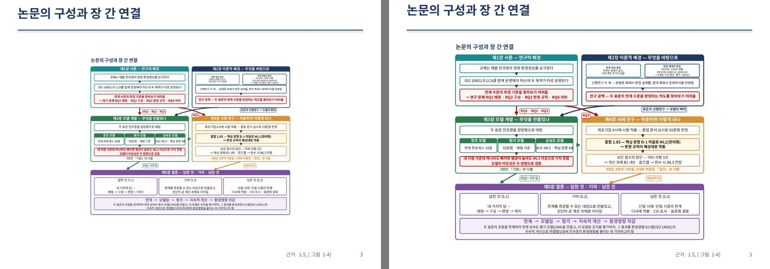
슬라이드 6 — 왼쪽 v9, 오른쪽 v10
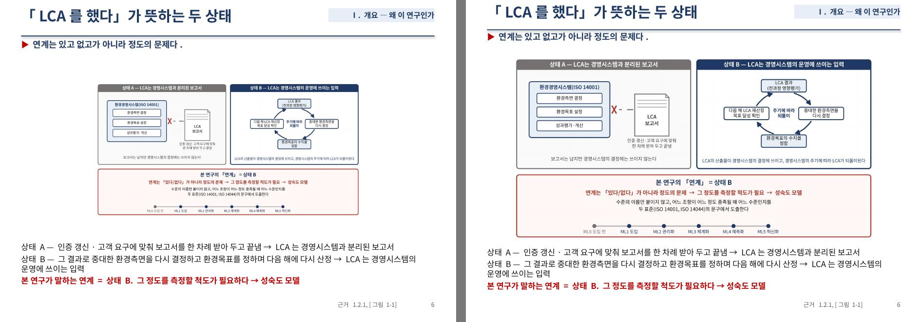
슬라이드 8 — 왼쪽 v9, 오른쪽 v10
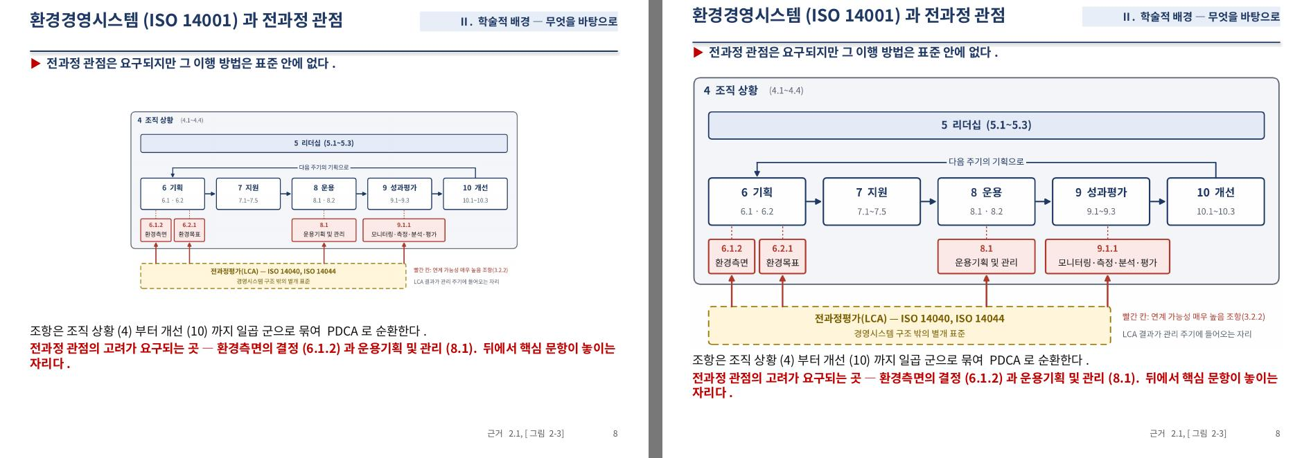
슬라이드 9 — 왼쪽 v9, 오른쪽 v10
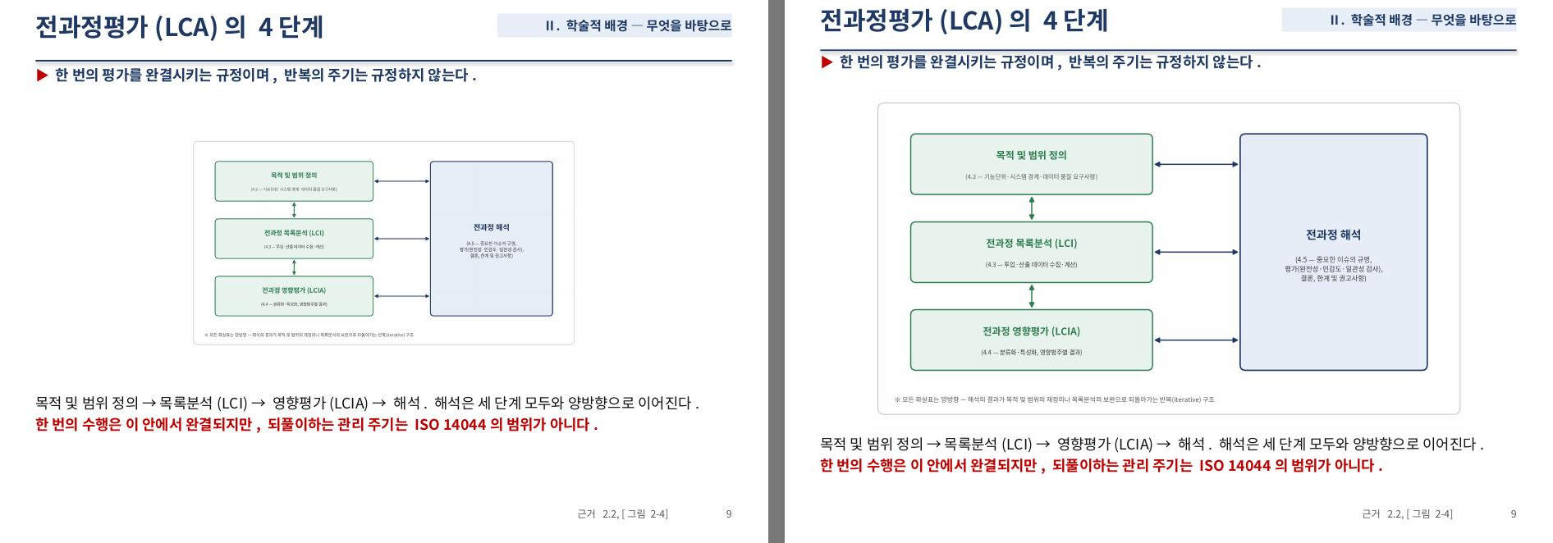
슬라이드 11 — 왼쪽 v9, 오른쪽 v10
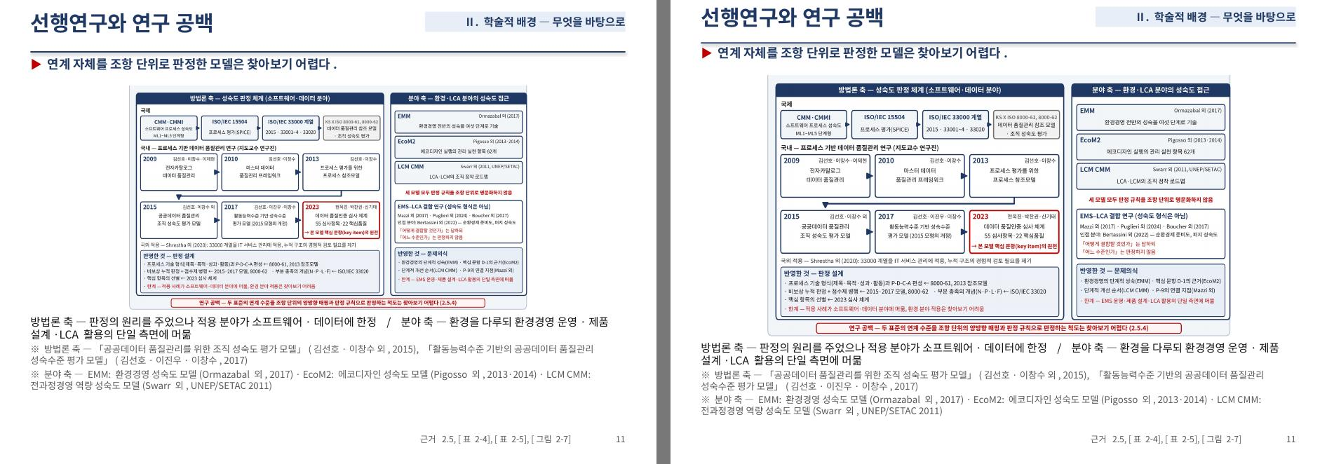
슬라이드 14 — 왼쪽 v9, 오른쪽 v10
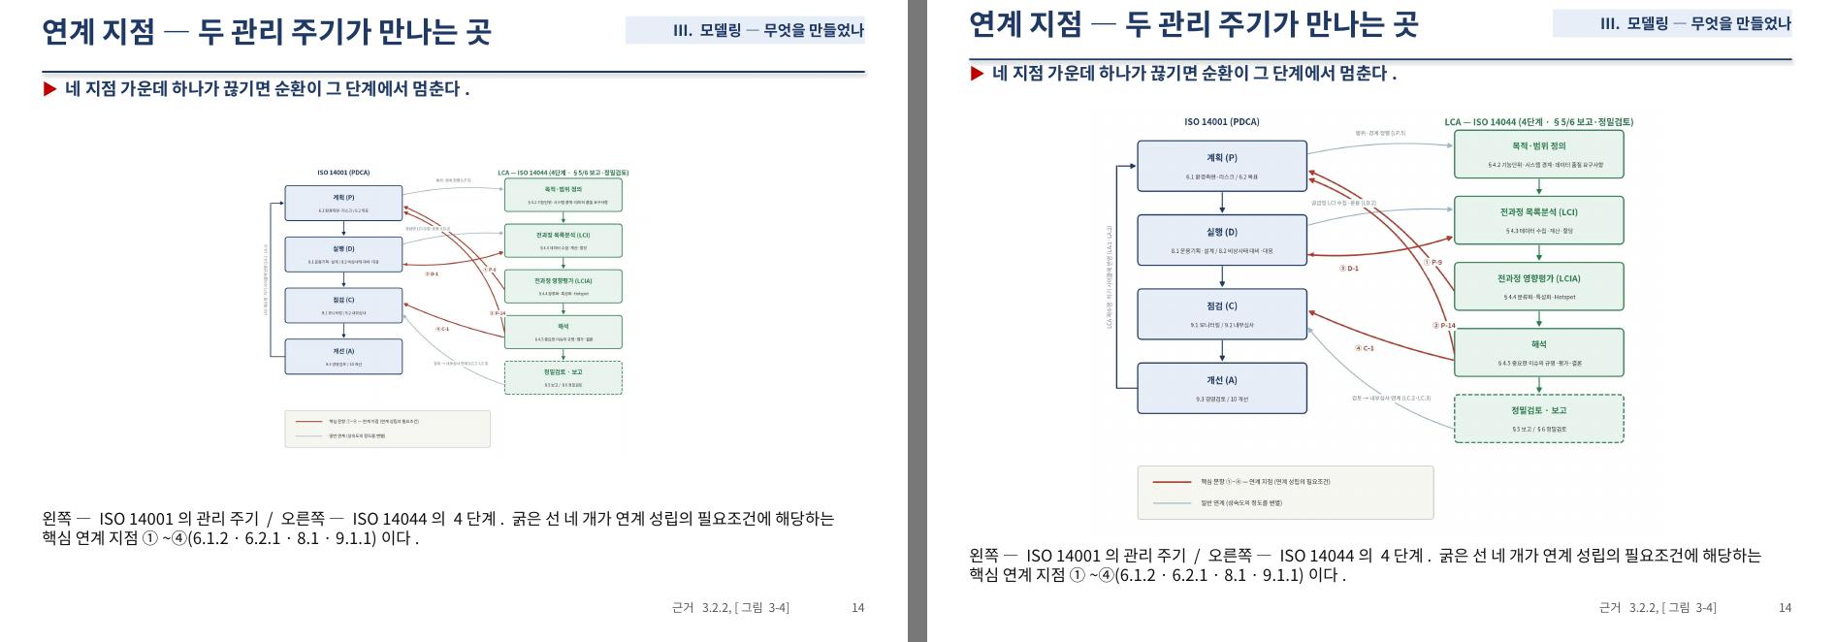
슬라이드 15 — 왼쪽 v9, 오른쪽 v10
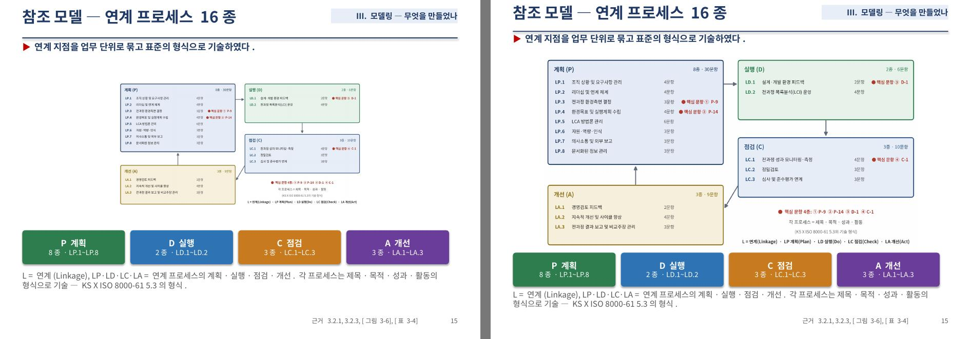
슬라이드 16 — 왼쪽 v9, 오른쪽 v10
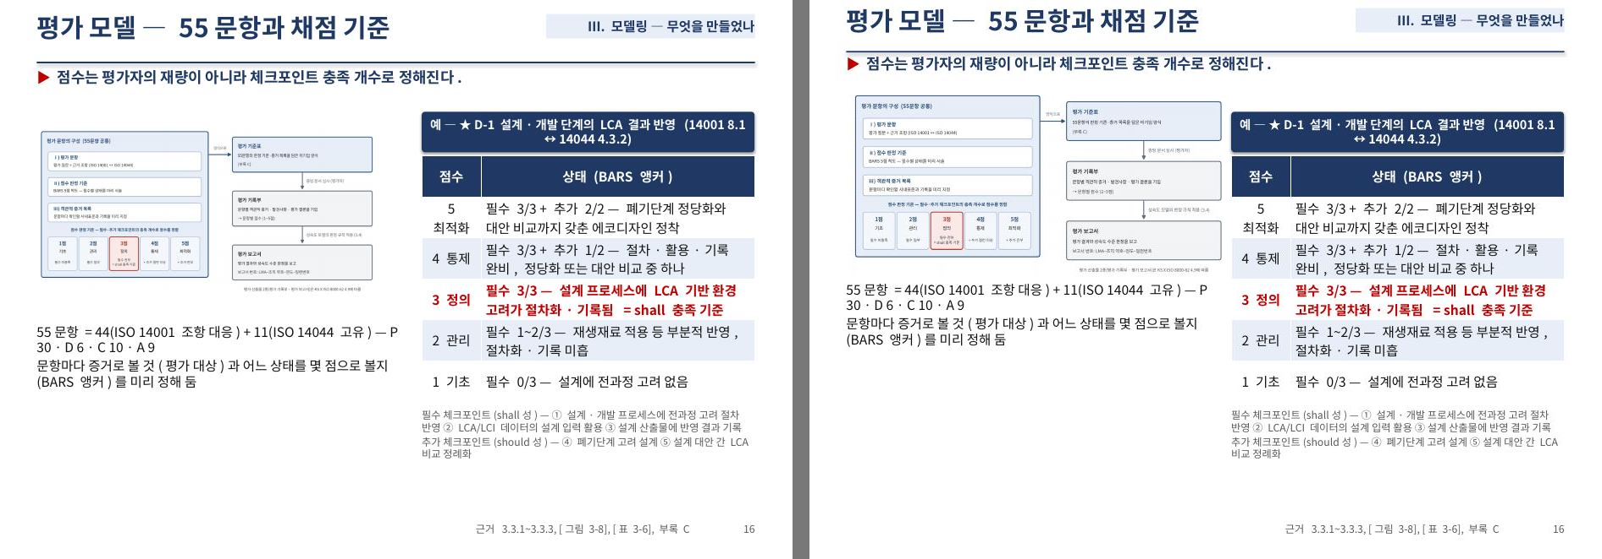
슬라이드 22 — 왼쪽 v9, 오른쪽 v10
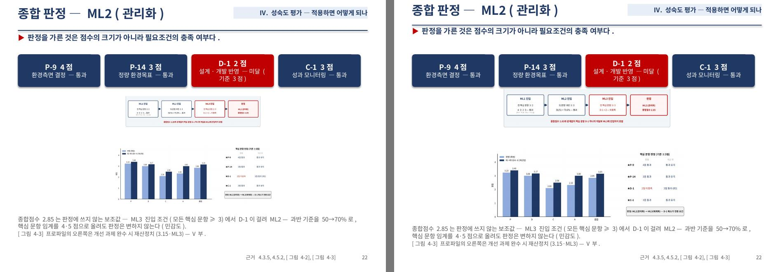
슬라이드 25 — 왼쪽 v9, 오른쪽 v10
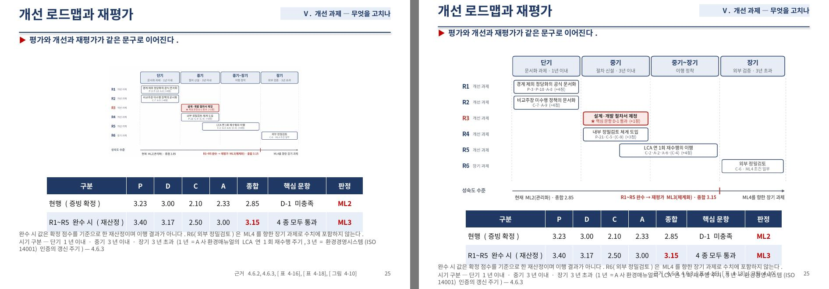
슬라이드 34 — 왼쪽 v9, 오른쪽 v10
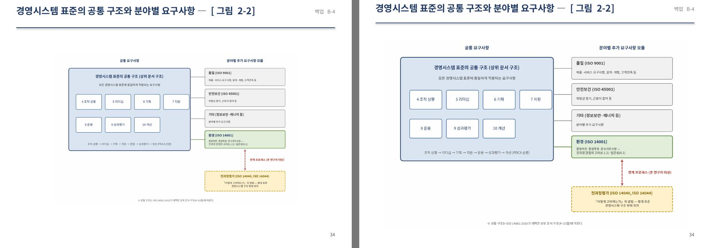
슬라이드 35 — 왼쪽 v9, 오른쪽 v10
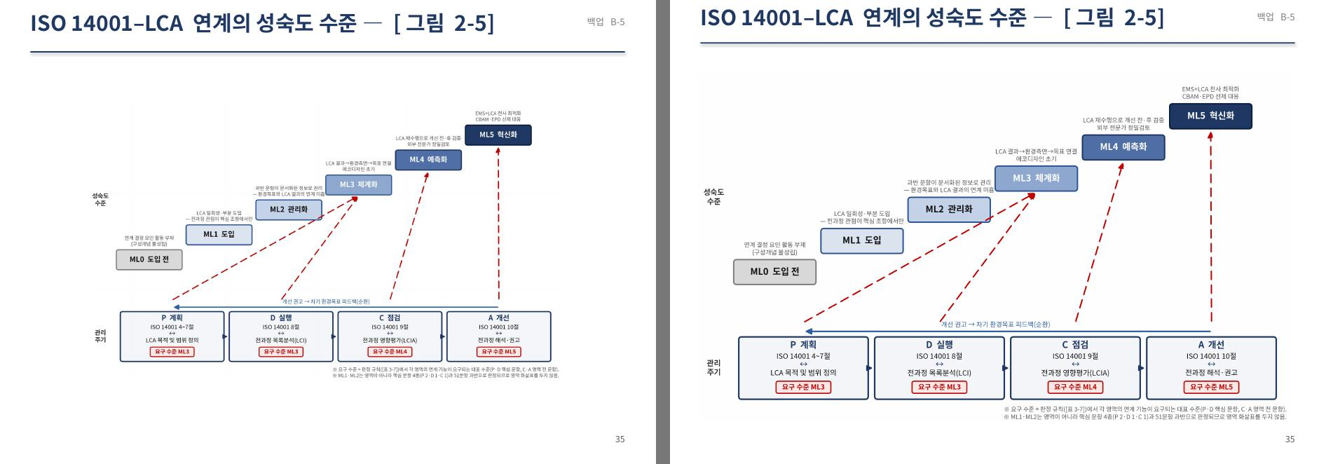
슬라이드 36 — 왼쪽 v9, 오른쪽 v10
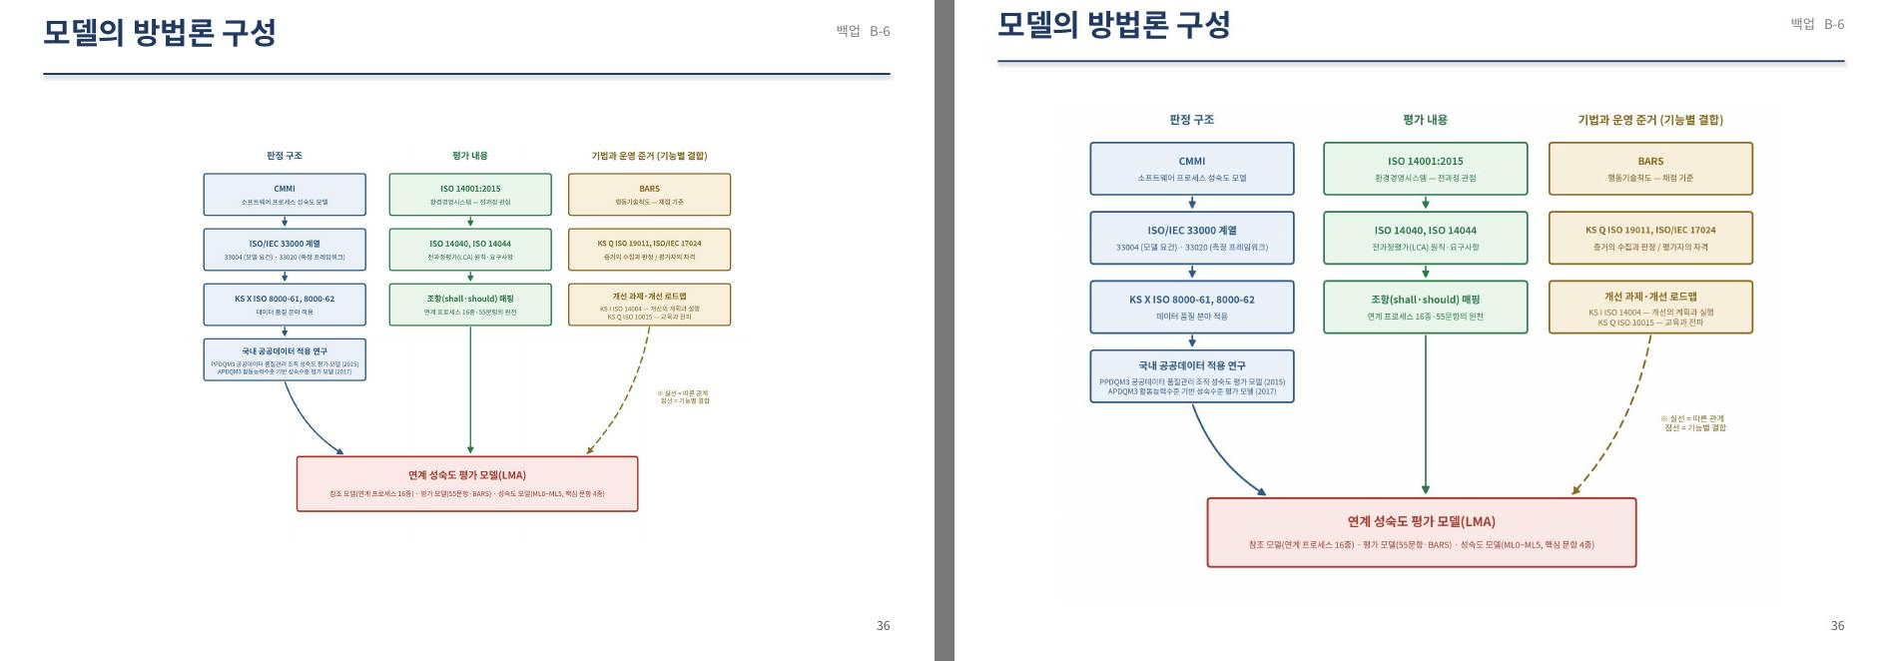
슬라이드 37 — 왼쪽 v9, 오른쪽 v10
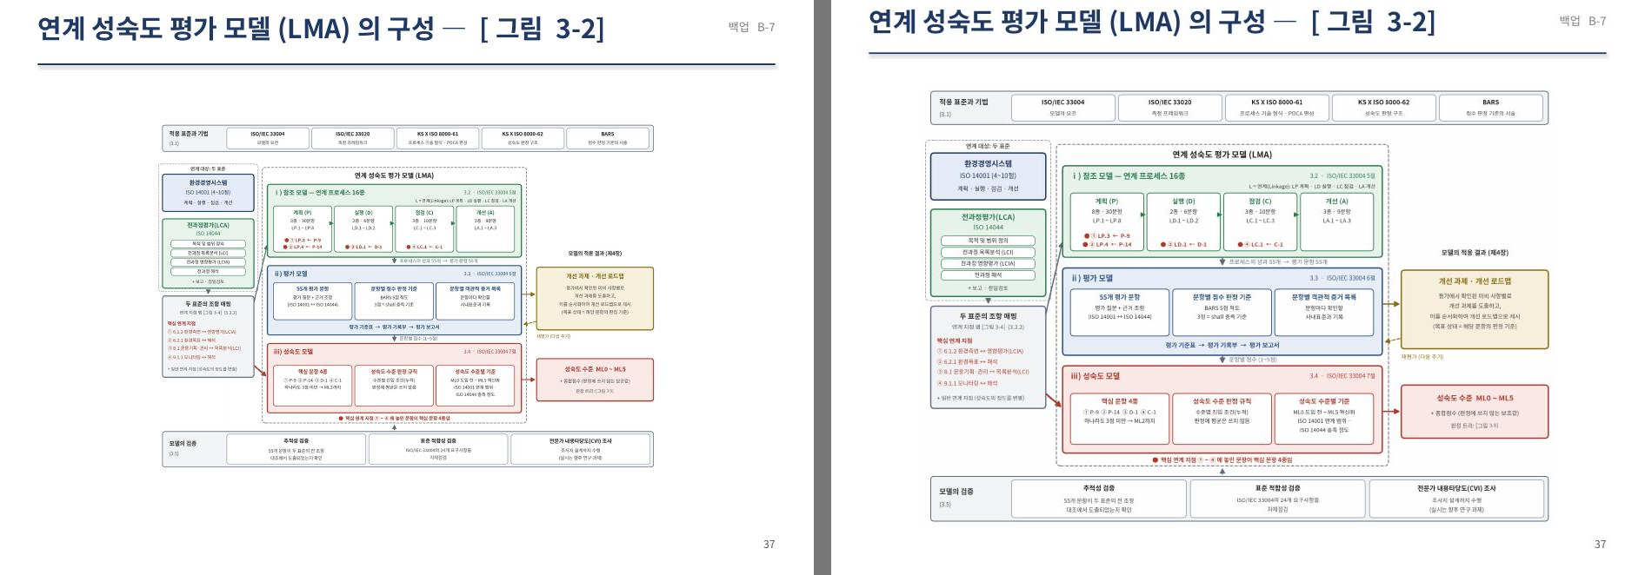
슬라이드 38 — 왼쪽 v9, 오른쪽 v10
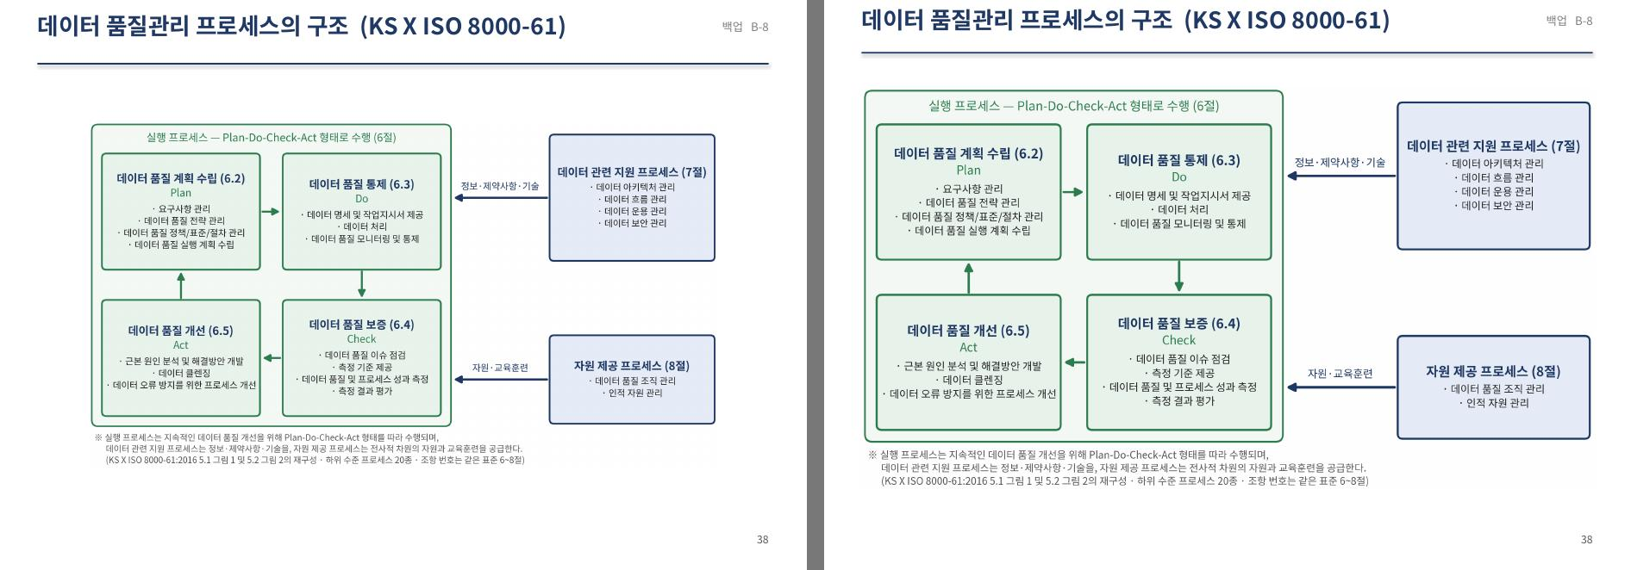
슬라이드 39 — 왼쪽 v9, 오른쪽 v10
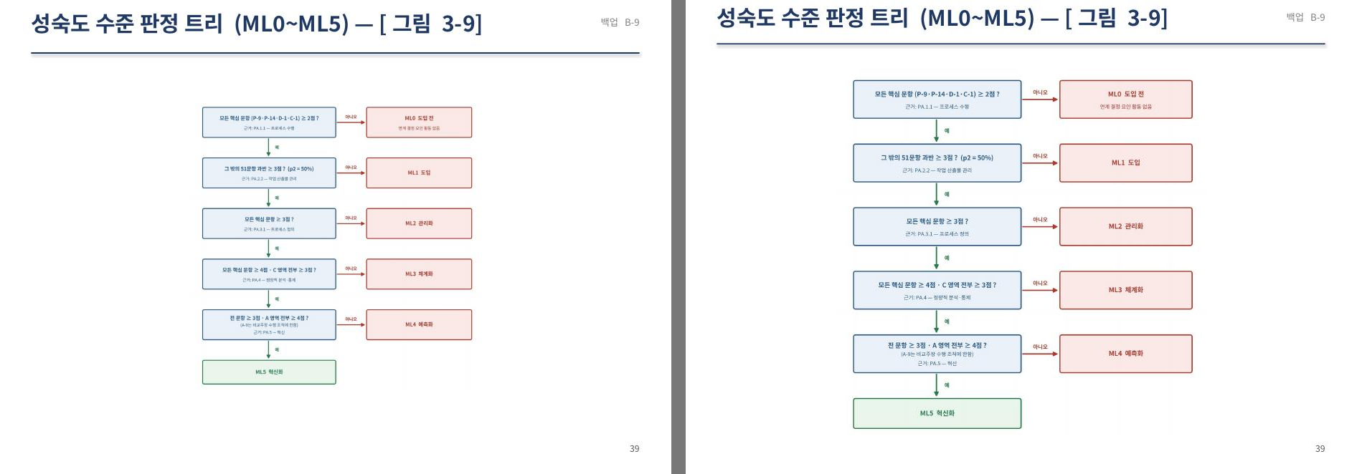
슬라이드 43 — 왼쪽 v9, 오른쪽 v10
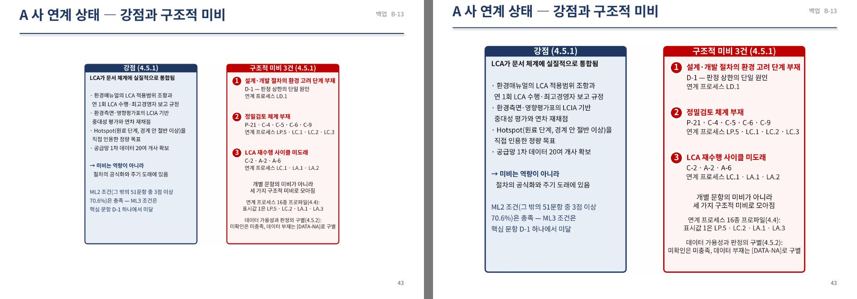
슬라이드 44 — 왼쪽 v9, 오른쪽 v10
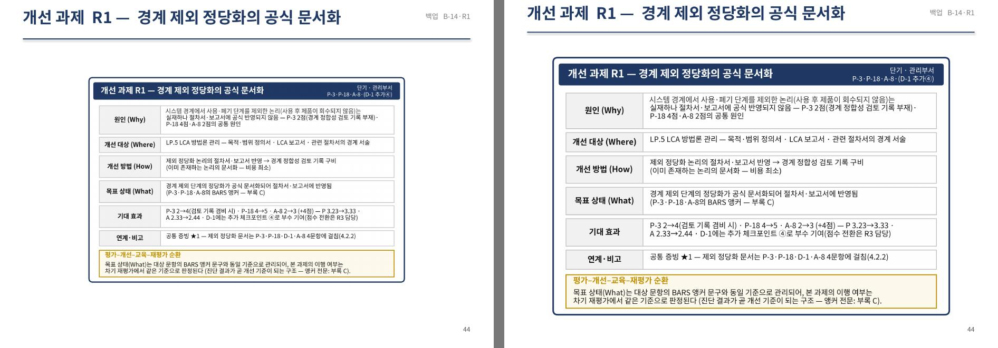
슬라이드 45 — 왼쪽 v9, 오른쪽 v10
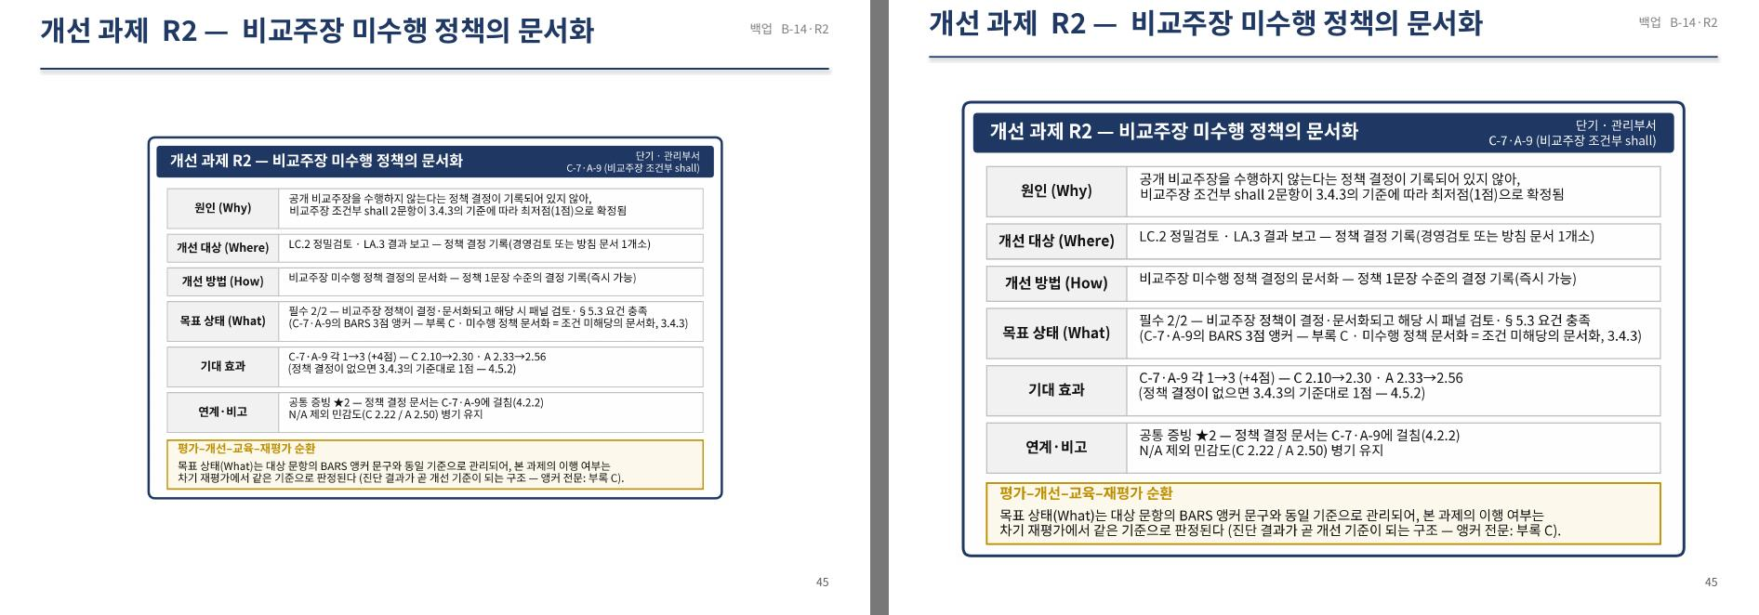
슬라이드 46 — 왼쪽 v9, 오른쪽 v10
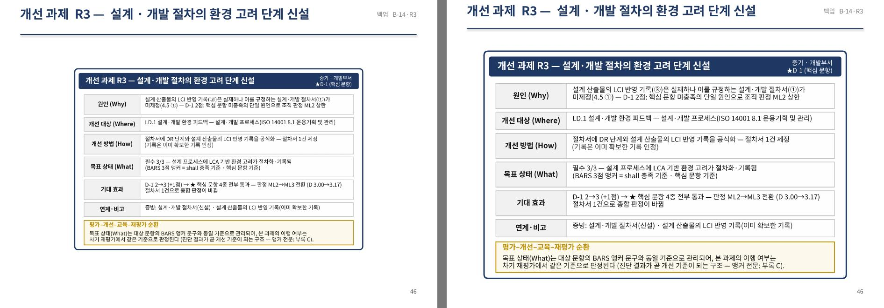
슬라이드 47 — 왼쪽 v9, 오른쪽 v10
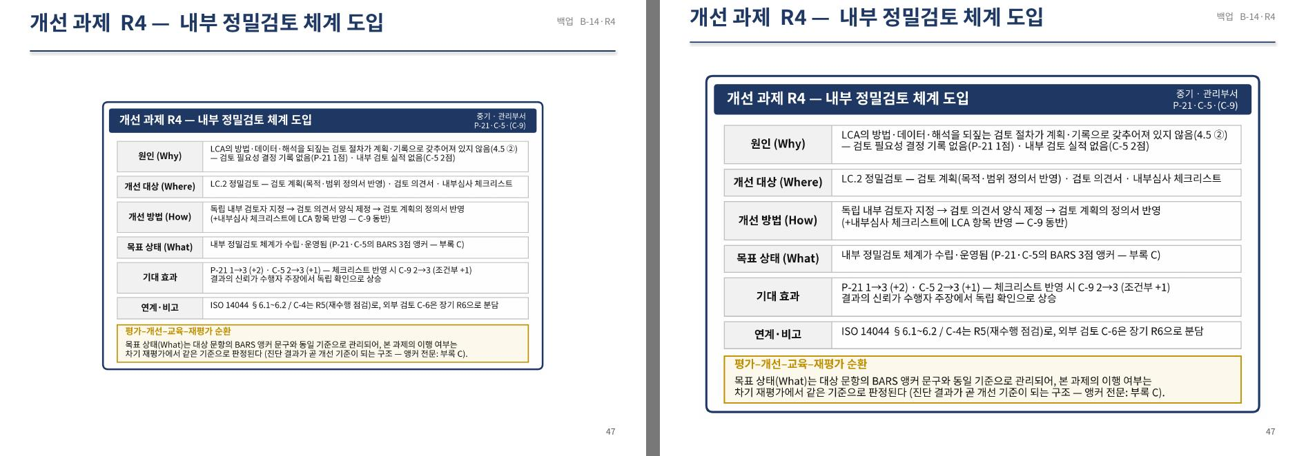
슬라이드 48 — 왼쪽 v9, 오른쪽 v10
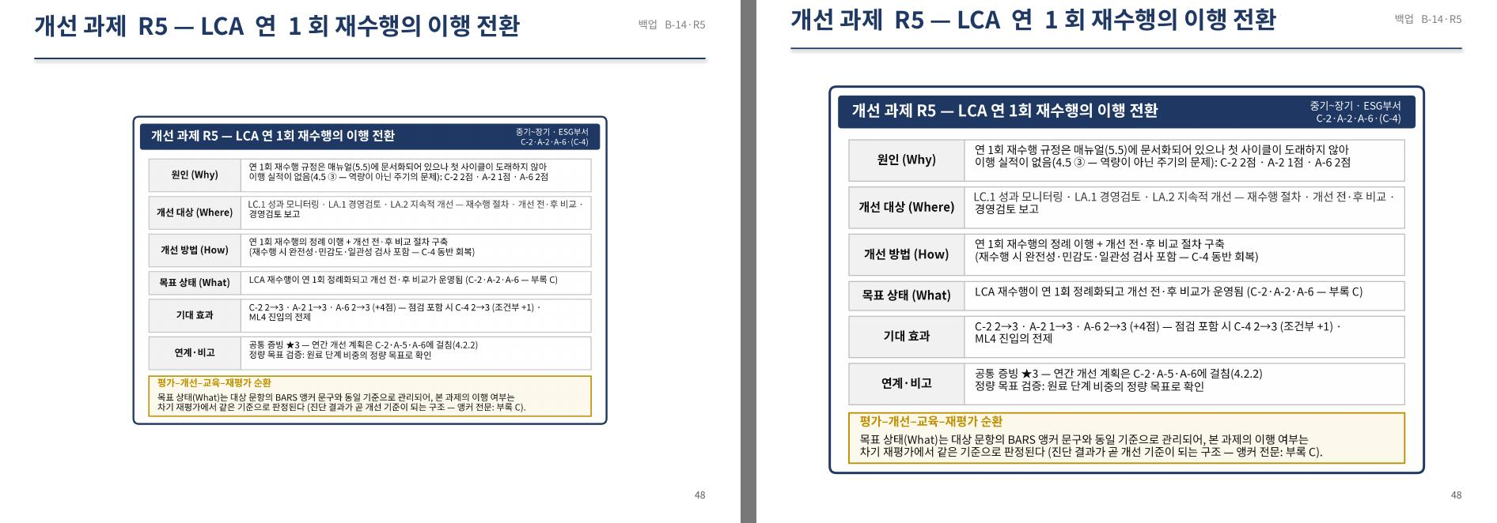
슬라이드 53 — 왼쪽 v9, 오른쪽 v10
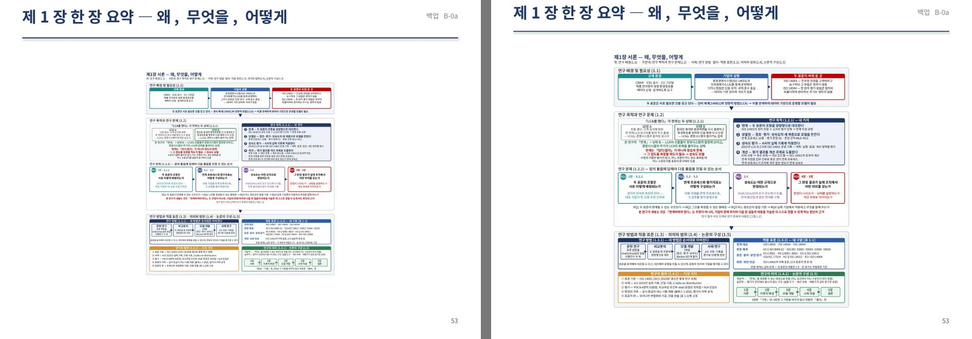
슬라이드 54 — 왼쪽 v9, 오른쪽 v10
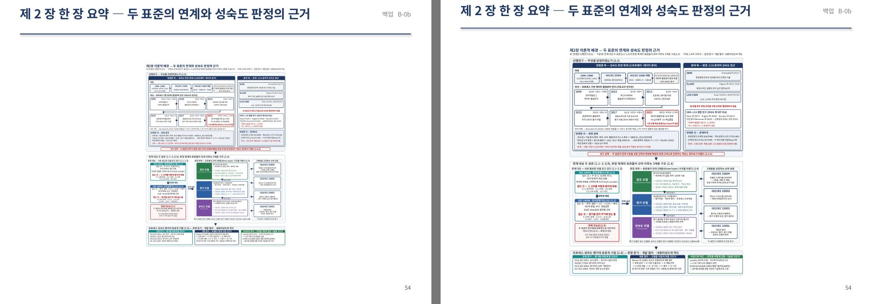
슬라이드 56 — 왼쪽 v9, 오른쪽 v10
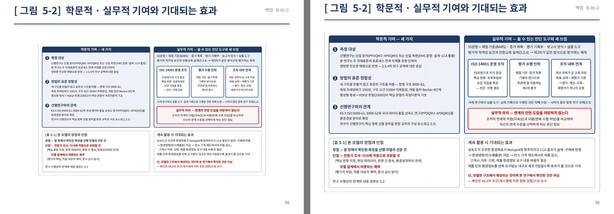
슬라이드 57 — 왼쪽 v9, 오른쪽 v10
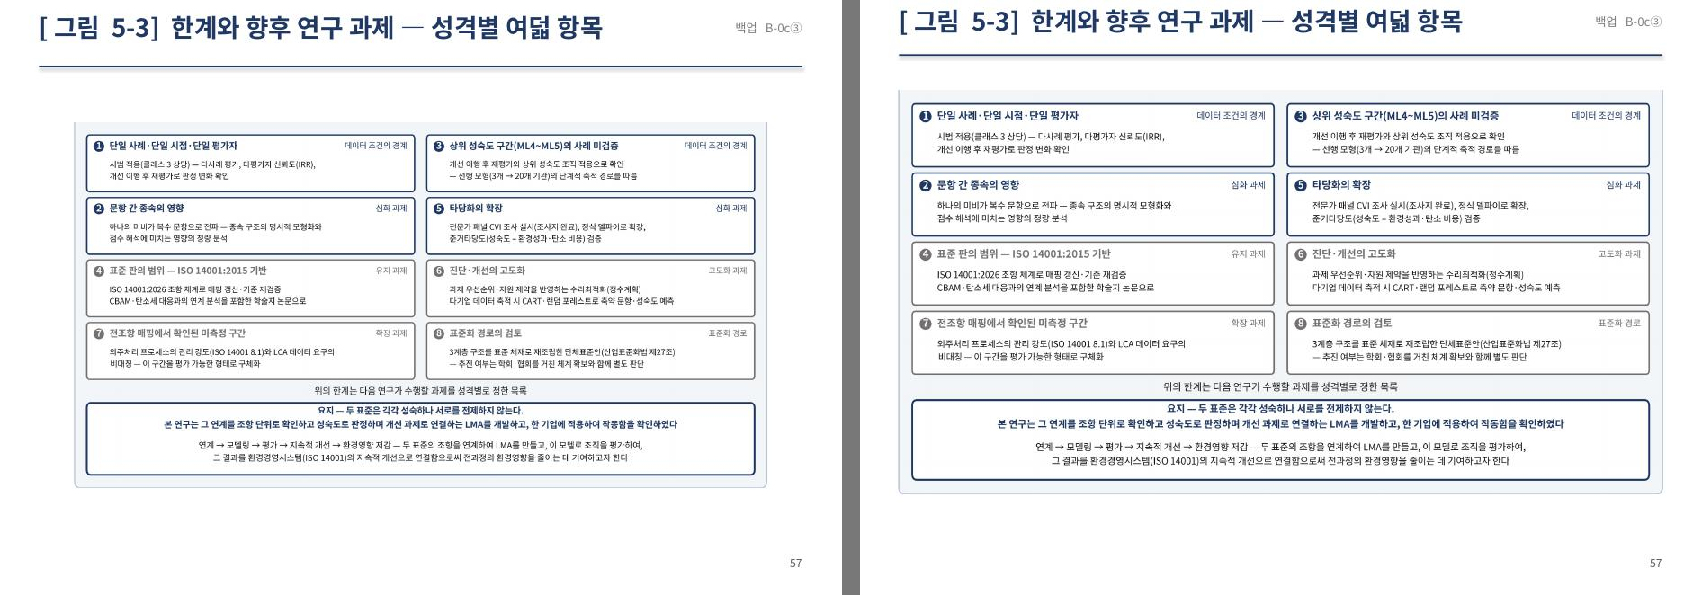

4. 이사님 확인 사항
· PowerPoint에서 3·6·8·9·14·15·25번(가장 많이 커진 장)과 백업 34~48을 넘겨 보고, 그림 아래 글이 쪽번호와 닿는 곳이 없는지.
· 10번 슬라이드: 삭제된 것이 아니라 v7 그대로 있음(「무엇을 어떻게 측정하는가 — 따른 표준」). 삭제한 것은 71~80번(예상 질문 43문 표)뿐 — 예상 질문 v5 파일로 대체.

